
Livret d’Accueil Etudiant Infirmier

Post Urgence

Bienvenue sur l’unité Post Urgence !

- Centre hospitalier Le Vinatier et le Pôle Urgences

La sectorisation en psychiatrie :
Les soins en psychiatrie sont sectorisés. Notre lieu de résidence est rattaché à un hôpital psychiatrique.

Organisation des pôles sur l’hôpital Le Vinatier :

- 3 pôles psychiatriques polyvalents :

  - Pôle Est
  - Pôle Centre Rive Gauche
  - Pôle Ouest

- 7 pôles transversaux spécifiques :

  - Pôle PSYPA
  - Pôle SMD-PL
  - Pôle H.U ADIS
  - Pôle PEA

  - Pôle SIS
  - Pôle MOPHA
  - Pôle Urgences

- 1 pôle Direction

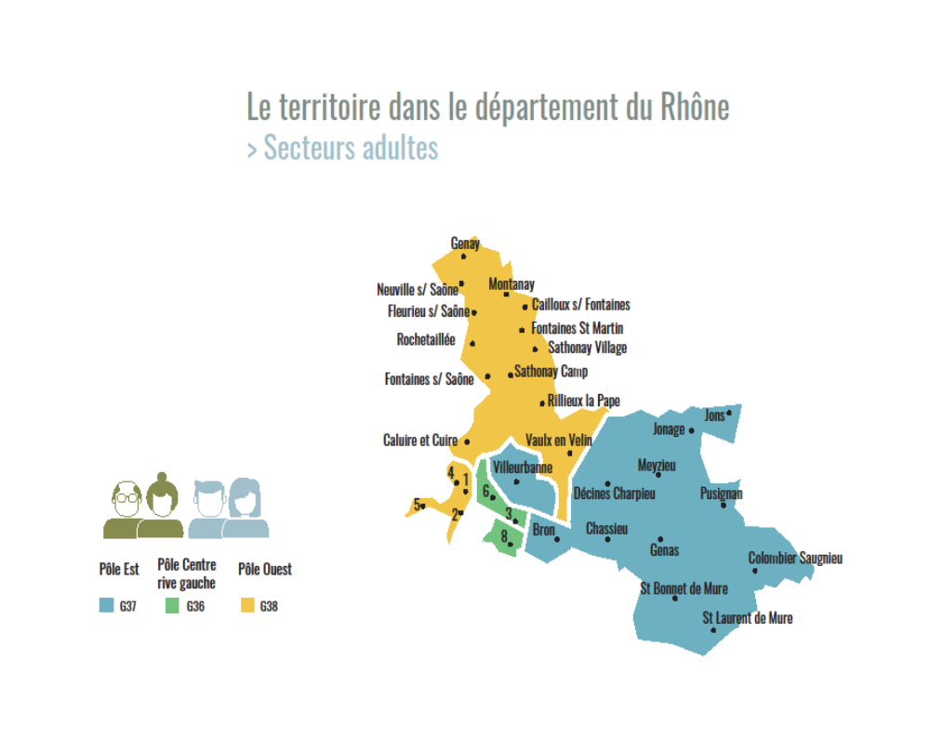
Les différents services sur le Pôle Urgences :

- UPRM et
Pavillon N (HEH)
- Post Urgence
- UCO
- Live
- Vigilans
- CPS
- 3114
- Ellips

- L’Unité Post Urgence

Il s’agit d’une unité d’hospitalisation de post-urgence, sectorisée aux patients dépendant le Vinatier PSYCHIATRIE Universitaire Lyon Métropole. Ce dispositif s’inscrit pleinement dans la filière des urgences psychiatriques de la métropole de Lyon et est donc en lien à la fois avec les services d’accueils (Pavillon N, UPRM, CLSJ, Lyon Sud) et les dispositifs reliés aux secteurs au Campus Vinatier. Les patients hors secteurs sont également accueillis dans le respect de l’alternance contractualisée avec le CH Saint Jean de Dieu et celui de Saint Cyr au Mont d’Or.
C’est une unité fermée. Sa capacité d’accueil est de 15 lits (11 chambres simples individuelles, 4 Espaces dédiés à l’isolement (EDI) et 2 lits de suite).

Les patients sont accueillis dans le cadre d’Hospitalisation libre ou sous contrainte. C’est un service réservé au majeur et sans limite d’âge maximum.
Son objectif est d’offrir une hospitalisation de transition courte et ciblée, permettant de stabiliser rapidement les patients en crise aiguë et de préparer leur orientation vers des dispositifs adaptés. Son rôle est de prendre en charge, évaluer et orienter les patients, désengorger les urgences, limiter les hospitalisations prolongées et réduire les transferts non pertinents. La durée de séjour est d’environ six jours.

L’équipe est composée de :

- Psychiatres
- Internes
- Médecins somaticiens
- Infirmiers
- Aide soignants
- ASH
- Cadre de santé
- Secrétaire médicale
- Assistante sociale

N’hésitez pas à interpeller les différents professionnels lorsque vous avez des questions spécifiques.
Différentes équipes de l’hôpital interviennent dans l’unité : addictologie, équipes mobiles centre/est/ouest,…

Les pathologies/problématiques prévalentes : schizophrénie, psychose, premier épisode psychotique, bipolarité, dépression, troubles de la personnalité, crise suicidaire, addictions, syndrome post-traumatique…

- Typologie du stage

Typologie 1 : prise en soins d'une personne présentant une altération de l'état de santé en phase aiguë.

- Votre stage

Informations pratiques :

- Horaires : 7h-14h30 ou 12h30-19h30, exceptionnellement 9h-16h30. Si retard ou absence, appeler le cadre de santé et prévenir l’unité
- Votre planning est affiché en salle de relève.
- 1 casier disponible aux vestiaires, prendre un cadenas.
- Des clefs vous seront attribués, à récupérer au bâtiment 309, 2ème étage au guichet unique si la demande a été faite par le cadre de santé sur le logiciel Octopus et attendre 72h après la demande , remise tous les après-midi de 13h à 14h, à rendre en fin de stage
- L’accès aux dossiers patients sera réalisé par le cadre de santé.
- Tenue professionnelle complète : l’établissement selon le texte règlementaire en vigueur dit vous fournir une tenue professionnelle : si besoin demander au cadre de faire une commande Octopus à la lingerie relais
- Prévoir un repas sur votre poste du matin
- Autres filières accueillis en stage : ASD, Ambulancier, psychologue, externe, interne, assistants sociaux

Dispositif Protection du Travailleur Isolé (PTI) :

Il vise à garantir la sécurité des patients et des personnels. Il est basé sur la solidarité et la réactivité. Il doit être porté continuellement par l’ensemble des professionnels. Il permet la localisation précise de tout incident pour que chacun se déplace au plus vite afin d’apporter son aide aux situations d’urgences (agitation, soins sécurisés, mise en sécurité, détresse vitale…).
N’ayant pas assez de PTI pour tous les professionnels présents, vous en n’aurez pas systématiquement.
Ainsi, lors d’un PTI, pour la sécurité de tous (vous, patients et équipe), votre rôle est d’orienter les renforts et/ou être disponible pour les autres patients.

Cadre de l’unité :

- Se présenter à chaque nouveau professionnel rencontré
- Toujours se référer à un professionnel lorsqu’un patient a une demande
- N’ayant pas de PTI, toujours être accompagné d’un professionnel lors des soins

Le déroulement du stage :

En début de stage, deux tuteurs seront nommés pour assurer le suivi de votre stage. Le cadre de santé vous recevra en entretien d’accueil à votre arrivée.

Au plus tôt, vous aurez un entretien de rencontre avec vos tuteurs pour échanger sur votre parcours de stage et sur vos attentes/appréhensions. Les dates de bilans et de rencontres hebdomadaires seront fixées.
Vos objectifs de stage seront attendus par vos tuteurs à la fin de votre première semaine. Après validation avec signature, ils seront affichés à côté de votre planning.

Chaque jour un soignant sera référent de votre accompagnement pédagogique. Vous disposerez d’une fiche de suivi quotidienne à remplir par vos soins et votre référent journalier. Elle sera à rendre à chaque fin de poste.
Vos tuteurs et la cadre de santé en prendront connaissance pour remplir les bilans mi stage et stage ainsi que pour vos rencontres hebdomadaires.

A chaque bilan, il vous sera demandé de rendre une démarche clinique à vos tuteurs, sept jours avant. Ce travail sera à fournir dans le cadre de vos heures pédagogiques.

Si des changements ou des ajustements doivent avoir lieu sur le déroulement, vous en serez informé au plus tôt par votre encadrement.

Compétences spécifiques à développer sur l’unité :

- La sectorisation
- Les modes d’hospitalisations
- Pharmacologie : les psychotropes
- La psychopathologie
- Le relationnel
- Les mécanismes de défenses
- Le travail en équipe pluridisciplinaire

Les attentes de l’équipe :

Nous attendons de vous, pour que vous puissiez profiter pleinement de votre stage : de la rigueur, de la ponctualité, du sérieux, de l’investissement et d’une posture pré professionnelle, dans le but d’améliorer vos compétences dans les meilleures conditions.

- Références

Cadre de santé / Maître de stage : Mme. PARRAT Annick -> annick.parrat@ch-le-vinatier.fr

Tuteurs :
- Mme. SUBLET Alexia -> alexia.sublet@ch-le-vinatier.fr
- Mme. MEYER Julie -> julie.meyer@ch-le-vinatier.fr

Numéro de l’unité: 04.81.92.59.00

Standard : 04.37.91.55.55

- Situations prévalentes et compétences en regard (référentiel 2026)

Le référentiel de formation infirmière issu de l'arrêté du 20 février 2026 (applicable aux étudiants entrant en formation à compter de septembre 2026) organise la formation autour de 13 compétences réparties en 5 domaines (A à E). Le tableau ci-dessous décline ces compétences en regard des situations prévalentes de l'unité.
Comp. | Domaine | Compétence (référentiel 2026) | Mobilisée dans l'unité | Illustration / situation prévalente en regard
C1 | A | Élaborer le diagnostic infirmier pour une personne ou un groupe de personnes afin d’identifier les interventions adaptées à mettre en œuvre | Oui | Repérage du niveau de crise suicidaire et des besoins de la personne à l'entrée
C2 | A | Définir les interventions à mener auprès d’une personne ou d’un groupe de personnes dans le respect de la déontologie et de l’éthique professionnelle, et dans le cadre d’une co-construction, afin de répondre aux problématiques identifiées | Oui | Élaboration du projet de soin avec le patient (objectifs de séjour)
C3 | B | Réaliser des soins à visée de dépistage préventif, diagnostique, thérapeutique, palliative pour une personne ou un groupe de personnes dans le cadre en particulier d’une consultation infirmière et dans le respect des règles QHSSE, des procédures et des protocoles et en utilisant des données probantes afin d’assurer un projet de soin adapté à la situation identifiée | Oui | Entretiens infirmiers, surveillance clinique, soins relationnels lors des états de crise
C4 | B | Prescrire des produits de santé (médicaments, dispositifs médicaux) et des examens complémentaires afin d’assurer un traitement et un suivi adapté à la situation clinique d’une personne dans le domaine des soins infirmiers | Non
C5 | C | Concevoir et conduire une démarche de promotion de la santé, d’éducation à la santé, en santé communautaire et populationnelle afin de répondre aux besoins de santé publique | non
C6 | C | Concevoir, conduire une démarche d’éducation thérapeutique, de prévention, de dépistage et de repérage en co-construction avec la personne notamment dans le cadre d’une consultation infirmière | Oui | Repérage et prévention du risque suicidaire ou addicto, orientation vers les dispositifs adaptés
C7 | C | Concevoir et conduire des projets et la promotion d’actions de communication et d’éducation des communautés et des organisations sur les enjeux environnementaux, les pratiques et gestes durables et éco-responsables afin de répondre aux problématiques de développement durable et de gestion des ressources naturelles | oui | L'étudiant repère les pratiques éco-responsables de l'unité (gestion du matériel à usage unique, circuit du médicament, tri des déchets de soins, sobriété énergétique des espaces de soin) et sensibilise le patient et son entourage aux liens entre environnement de vie et stabilité psychique, notamment dans la préparation à la sortie.
C8 | D | Gérer ou organiser une structure d’exercice individuel ou collectif en optimisant les ressources | oui | L'étudiant observe l'organisation de l'unité (répartition des rôles infirmiers, gestion des lits et des places en fonction du flux d'admissions/sorties, priorisation des soins selon l'urgence clinique) et identifie comment sont optimisées les ressources humaines et matérielles pour assurer la continuité des soins en contexte de crise psychiatrique.
C9 | D | Organiser les activités de soins en transmettant et recevant des informations et données en lien avec la personne en utilisant les outils numériques, aux membres d’une équipe pluri professionnelle dans un but de collaboration et de continuité de soins | Oui | Transmissions sur Cortexte, relève papier, travail avec l'équipe pluridisciplinaire
C10 | D | Accompagner les pairs, les apprenants et les autres professionnels, afin de permettre leur accueil et leur formation et le développement de leurs compétences, dans le respect des personnes et en tenant compte de leurs éventuels besoins spécifiques | oui | L'étudiant observe et participe, selon son niveau d'autonomie, à l'accueil et à l'accompagnement des autres étudiants ou nouveaux professionnels sur l'unité (transmission des repères de fonctionnement, des consignes de sécurité spécifiques à la psychiatrie), en tenant compte des besoins particuliers de chacun.
C11 | E | Mettre en œuvre le processus d’amélioration continue des soins et de sa pratique professionnelle dans le cadre de ses activités | Oui | Analyse de pratique lors des bilans, ajustement du projet de stage
C12 | E | Analyser des données scientifiques et professionnelles afin d’optimiser sa pratique et son expertise professionnelle, la qualité et la sécurité des activités réalisées | oui | L'étudiant recherche et mobilise des données scientifiques et professionnelles actualisées (recommandations, protocoles) pour analyser une situation clinique rencontrée sur l'unité et ajuster sa pratique afin d'en garantir la qualité et la sécurité
C13 | E | Formaliser des documents professionnels dans le cadre d’une démarche scientifique d’amélioration continue des pratiques professionnelles | Oui | Rédaction de la démarche clinique

- Programme des 5 heures pédagogiques

Semaine | Thème de la séance pédagogique (5h, travail autonome) | Répartition indicative des 5h | Compétences
Semaine 1 | Analyse réflexive d'une situation vécue en stage | Description de la situation (1h) + ressenti de l'étudiant (1h) + questionnements soulevés (1h) + analyse théorique (1h) + points forts/axes d'amélioration (1h) | C1, C2
Semaine 2 | Psychopathologie | Recherche documentaire sur les troubles psychiques prévalents dans l'unité (2h30) + rédaction d'une fiche synthétique par trouble (définition, symptômes, évolution, retentissement) (2h30) | C1, C6
Semaine 3 | Pharmacologie en psychiatrie et surveillance des traitements | Recherche documentaire sur les traitements rencontrés en stage (2h30) + rédaction d'une fiche de surveillance infirmière par traitement (indications, mode d'action, effets indésirables, surveillance) (2h30) | C3
Semaine 4 | Démarche clinique auprès d'un patient du service | Recueil de données (1h30) + identification des problèmes de santé et priorisation des risques (2h) + formulation d'hypothèses et d'objectifs de soins (1h30) | C1, C3
Semaine 5 | Travail relationnel en psychiatrie, synthèse du parcours patient et bilan de fin de stage | Analyse d'une situation relationnelle marquante du stage (1h30) + Synthèse du parcours d'un patient suivi (admission, prise en charge, orientation/sortie) (1h30) + Rédaction de la synthèse consolidée du stage : mise en cohérence des productions des semaines 1 à 4, analyse critique de sa pratique au regard des données mobilisées, et auto-évaluation de son autonomie (2h) | C2, C9, C11 C12, C13

• C12 (analyser des données scientifiques et professionnelles) : le temps de rédaction demande à l'étudiant de reprendre ses 5 fiches/analyses hebdomadaires (psychopathologie, pharmacologie, démarche clinique, etc.) et d'en tirer une analyse transversale, pas une simple compilation — c'est ce travail de recul qui mobilise réellement C12.
• C13 (formaliser des documents professionnels dans une démarche d'amélioration continue) : la restitution orale + le document de synthèse final constitue le livrable formel évalué ; c'est le moment où l'étudiant "rend compte" dans une logique qualité, avec un retour du tuteur qui objective la validation.

- Outils mis à disposition des étudiants

Catégorie | Outils / supports disponibles | Où / comment y accéder
Outils numériques | Cortexte (dossier patient informatisé), document informatique de suivi de l'évolution de l'étudiant | À compléter : identifiants, modalités d'accès
Documents de traçabilité | Démarche clinique, feuille d'objectifs de stage, grille de mi-stage / fin de stage | À compléter : lieu de dépôt, format papier/numérique
Protocoles et procédures | Protocoles de soins, conduites à tenir, procédure PTI, etc… | Blue kango
Ressources pédagogiques | Classeur de l'unité, fiches techniques, bibliographie
Autres

FICHE DE POSTE POST URGENCES ESI 7H - HORAIRES 7H/14H ET 12H30/19H30

Horaires | Poste ESI en 7h – 14h | Poste ESI en 12h30 – 19h30
7h/7h30 | Relève - tour commun traçabilité Cortexte
7h30/8h30 | Préparation - Vérification - Distribution- Traçabilité traitements
8h30/9h | Surveillance petit-déjeuner
9h/9h45 | Relève équipe pluridisciplinaire
9h45/11h30 | Entretien MED /IDE ou PEC des patients de l'unité ou PEC EDI - Transmissions sur Cortexte et relève papier
11h30/12h15 | Préparation - Vérification - Distribution- Traçabilité traitements ou  Entretien MED /IDE ou PEC EDI
12h15/12h45 | Surveillance déjeuné
12h15/12h45 | Surveillance déjeuné | Relève : Cortexte, tableau mutations,…
12h45/13h15 | Pause repas | En observation auprès des patients - Travail personnel (démarche clinique, recherches…)
13h15/14h | En observation auprès des patients - Travail personnel (démarche clinique, recherches…)
14h/18h15 |  | PEC des patients de l'unité ou Entretien MED/IDE ou PEC EDI - Transmissions sur Cortexte et relève papier
18h15/18h30 |  | Préparation - Vérification - Distribution- Traçabilité traitements
18h30/19h |  | Transmissions sur Cortexte et relève papier
19h/19h30 |  | Relève - Tour commun traçabilité Cortexte

Sous la responsabilité d'un infirmier encadrant

